Управление надзорной деятельности
ГУ МЧС России по Кировской области

ПАМЯТКА
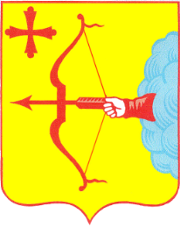
о мерах пожарной безопасности
в быту для многоквартирных жилых домов
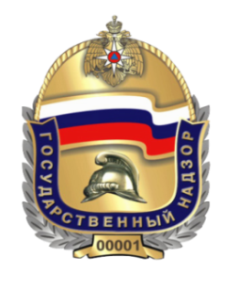
Уважаемые граждане!
В целях предупреждения пожаров в жилье:
- Никогда не курите в постели. Помните, сигарета и алкоголь - активные соучастники пожара.
- Не курите на балконе и не бросайте окурки вниз.
- Никогда не оставляйте без присмотра включенные электроприборы.
- Следите за исправностью электропроводки, не перегружайте электросеть, не допускайте применения самодельных электроприборов и «жучков».
- Не закрывайте электролампы и другие светильники бумагой и тканями.
- Не загромождайте мебелью, оборудованием и другими горючими материалами (горючими жидкостями) балконы (лоджии), а также эвакуационные выходы и лестницы.
- Не устраивайте склады горючих материалов в подвалах и цокольных этажах, если вход в них не изолирован от общих лестничных клеток.
- Не оставляйте детей без присмотра, обучите их правилам пользования огнем.
- При малейшем запахе газа на кухне или в квартире не зажигайте свет, не используйте открытый огонь – немедленно проветрите помещения, закройте газовый кран и вызовите газовую службу или службу спасения.
Помните, что пожар
легче предупредить,
чем потушить!

При возникновении пожара немедленно звоните
по телефону службы спасения
«01», «112»
четко сообщите, что горит,
адрес и свою фамилию.

